“东海渔鲜”

项目详细设计说明书

# 引言

## 目的

编写“东海渔鲜”项目各个系统应用模块的业务场景、使用说明和业务流程。方便用户查阅浏览，了解项目功能规划。

## 编写依据

“东海渔鲜”项目的需求说明书为依据、项目需求调研的内容为基础。

## 术语定义

”东海渔鲜”以本项目代替。

# 详细设计规则

## 设计原则

1.字段ID为系统自动生成不重复的ID字符串或者自增ID,用于表示系统唯一标识,信息添加时自动生成；

2.字段编码：均为utf8mb4格式；

3.操作常用功能名称：查看,新增,修改,删除,审核,保存,取消；

4.所有业务核心表均有：新增时间(记录年月日时分秒),新增人ID(用户ID),修改时间(记录年月日时分秒),修改人(用户名称),修改人ID(用户ID),添加和修改时程序默认记录。如果操作有审核功能,还有审核时间(记录年月日时分秒),审核人(用户ID),审核时程序默认记录。

## 编码规范

无。

# 程序系统结构

## 系统架构

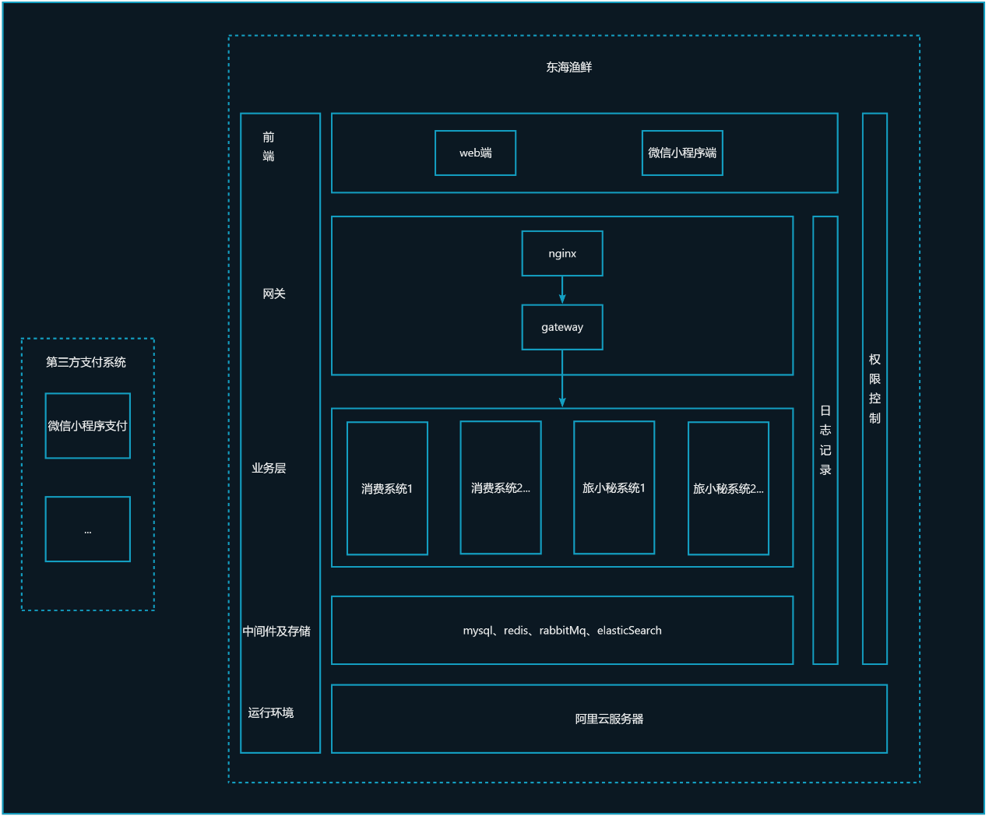

## 公共模块

用户注册/登录；管理员登录、系统管理。

## 消费系统

### 商品管理

### 订单管理

### 购物车管理

### 客户服务

## 旅小秘系统

### 目的地与攻略模块

### 行程规划

### 互动社交

### 旅行助手

### 客服与帮助中心

商品生命周期:

商品建档 → 启用批次标识‌:ml-citation{ref="6" data="citationList"}

↓

批次创建(含生产/过期日期)‌:ml-citation{ref="1,4" data="citationList"}

↓

入库登记(绑定批次+仓库)‌:ml-citation{ref="7,8" data="citationList"}

↓

库存查询(按批次追踪)‌:ml-citation{ref="3,7" data="citationList"}

↓

出库分配(FIFO策略)‌:ml-citation{ref="1,4" data="citationList"}

↓

过期批次自动冻结‌:ml-citation{ref="1" data="citationList"}